ZADANIA Z EGZAMINU ELEKTRONIKI Z 2001 i 2002

- Sformułuj prądowe i napięciowe prawa Kirchoffa. Przyjmując obwód o liczbie gałęzi –g, liczbie węzłów –w oraz liczbie części –m, podaj liczbę niezależnych równań wynikających z praw Kirchoffa. Zdefiniuj zasadę superpozycji
- Podaj charakterystyki oraz zastosowania diody prostowniczej i diody stabilizacyjnej
- Przedstaw sposób stabilizacji punktu pracy we wzmacniaczach tranzystorowych ze sprzężeniem emiterowym.
- Narysuj schemat wzmacniacza sumującego opartego na wzmacniaczu operacyjnym. Jakie musza zachodzić związki miedzy oporami, aby napięcia dodawały się w stosunku 1/n , gdzie n jest numerem kolejnego wejścia wzmacniacza

A to są 2 zadania:
- W obwodzie jak na rys: idealne źródło napięciowe dołączono do zacisków AB. Obliczyć napięcie panujące na zaciskach CD. Przy jakiej wartości oporu R4 napięcie UCD przyjmuje wartość zero

E = 100V , R1 = 20 , R 2 = 30 , R3 = 20, R4 = 10

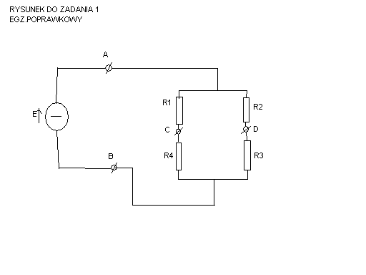

- W układzie wzmacniacza odwracającego jak na rys. Obliczyć
  - wzmocnienie napięciowe dla zakresu małych częstotliwości KUFO
  - rezystancje wejściową wzmacniacza rWEF i rezystancję wyjściową fwyf
  - opór R3 dla stanu kompensacji wpływu prądu niezrównoważeni
  - górną częstotliwość graniczną fgf wykorzystującą charakt. Częstot. Wzmacniacza

Dane wzmacniacza: A 741

KUO = 2 V/V
fg = 7 Hz
r we = 
r wy = 0

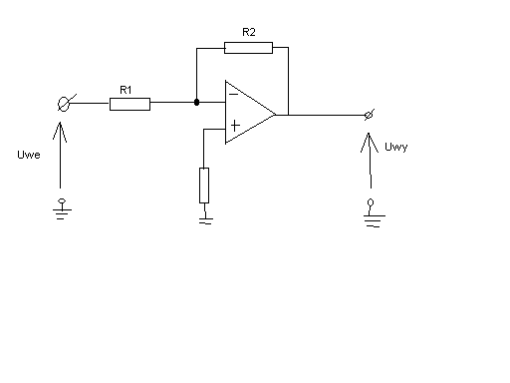

- Zdefiniuj rezystor nieliniowy. Podaj przykłady rezystorów liniowych i nieliniowych. Jakie warunki musi spełniać charakt. Rezystora nieliniowego, aby jego rezystancja dynamiczna była ujemna
- Podać definicje impedancji liniowego dwójnika zbudowanego z elementów skupionych i stacjonarnych SLS. Dla dwójnika przedstawionego na rys. O parametrach ustalonej pulsacji  sinusoidalnego sygnału wymuszającego

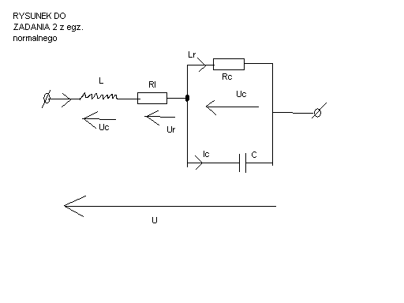

- Dla dwójnika z tematu 2 obliczyć impedancje, podać jej moduł i kat fazowy oraz narysować wykres wskazowy, przyjmując Rl = 40k, Rc = 100k, L = 20H, C = 100nF,
- Narysować schemat i omówić właściwości wzmacniacza różnicowego zbudowanego z dyskretnych tranzystorów oraz oporników i pojemności. Podać charakt. Pradowo-napieciowe i zaznaczyć na nich zakresy pracy liniowy i nieliniowy. W jaki sposób można zwiększyć rezystancje RE przy zachowaniu stałej wartości IE

